Tàu Hải quân Nhật Bản chìm sau khi bị bốc cháy ở ngoài khơi bờ biển phía Tây của nước này, 1 thuyền viên mất tích, một người khác phải nhập viện
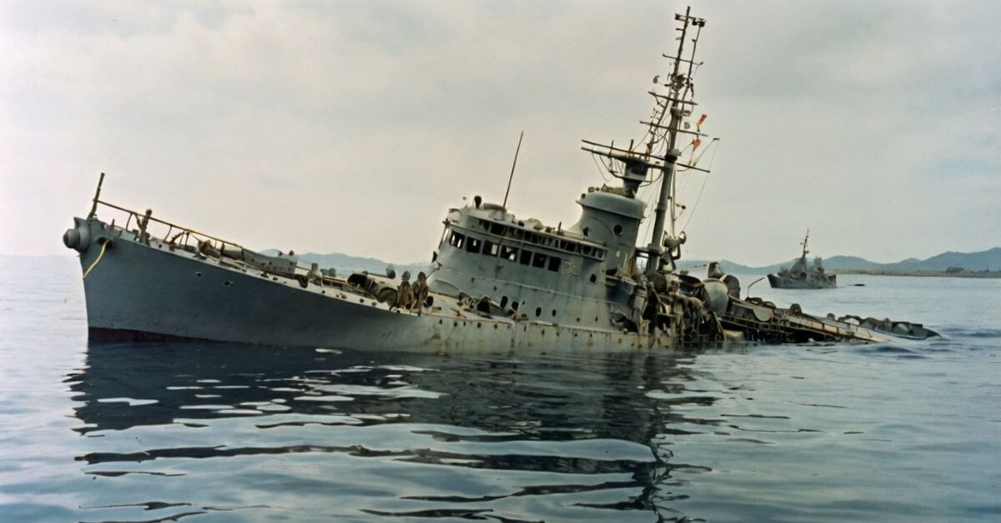
Một tàu quét mìn của hải quân Nhật Bản bị lật úp và chìm ngoài khơi bờ biển phía tây Nhật Bản vào sáng sớm ngày 11 tháng 11 sau khi xảy ra hỏa hoạn trong buồng máy của tàu vào ngày 10 tháng 11 năm 2024.
Một thành viên thủy thủ đoàn đã mất tích và một người khác phải nhập viện do hít phải khói, theo Lực lượng Phòng vệ Biển Nhật Bản (JMSDF).
Vụ tai nạn xảy ra vào lúc khoảng 9:40 sáng giờ địa phương khi tàu quét mìn Ukushima đang di chuyển cách đảo Oshima thuộc tỉnh Fukuoka khoảng 2,5 km.
40 thành viên thủy thủ đoàn của Ukushima đã được sơ tán đến một tàu ở gần đó vào khoảng 3:45 chiều giờ địa phương, ngoại trừ một thuyền viên mất tích, được xác định là Hạ sĩ máy 3 Tatsunori Koga, 33 tuổi, đang làm nhiệm vụ trong buồng máy vào thời điểm xảy ra tai nạn.
Một thành viên thủy thủ đoàn khác ở độ tuổi 20, cũng có mặt trong buồng máy, đã bị thương do hít phải khói và được đưa vào bệnh viện nhưng dự kiến ​​sẽ hồi phục.
Đô đốc Akira Saito của JMSDF cho biết vào ngày 10 tháng 11 rằng các nỗ lực chữa cháy vẫn đang được tiến hành vào lúc 8:30 tối, cảnh báo rằng con tàu có thể bị chìm nếu đám cháy không được kiểm soát.
Theo các báo cáo, đám cháy bắt đầu ở buồng máy khi nghe thấy nhiều tiếng nổ. Mặc dù đã áp dụng nhiều biện pháp ứng phó, đám cháy vẫn tiếp tục bùng phát và khiến con tàu bị lật vào khoảng nửa đêm.
Saito cho biết nguyên nhân chính xác của vụ cháy vẫn đang được điều tra. Tàu quét mìn đang trên đường đến đông nam Kyushu, nơi nó được lên lịch tham gia cuộc tập trận chống mìn vào tuần tới.
Đô đốc Saito thông báo rằng JMSDF chưa bao giờ mất một tàu chiến nào do hỏa hoạn trong lịch sử của mình.
Lực lượng bảo vệ bờ biển Nhật Bản hiện đang chỉ huy các hoạt động tìm kiếm dưới nước với thợ lặn để xác định vị trí của Máy 3 Koga và kiểm tra con tàu.
JMSDF đã tiến hành một cuộc điều tra kỹ lưỡng về nguyên nhân gây ra vụ hỏa hoạn và các tình tiết dẫn đến vụ chìm tàu ​​Ukushima.
-----------------------

